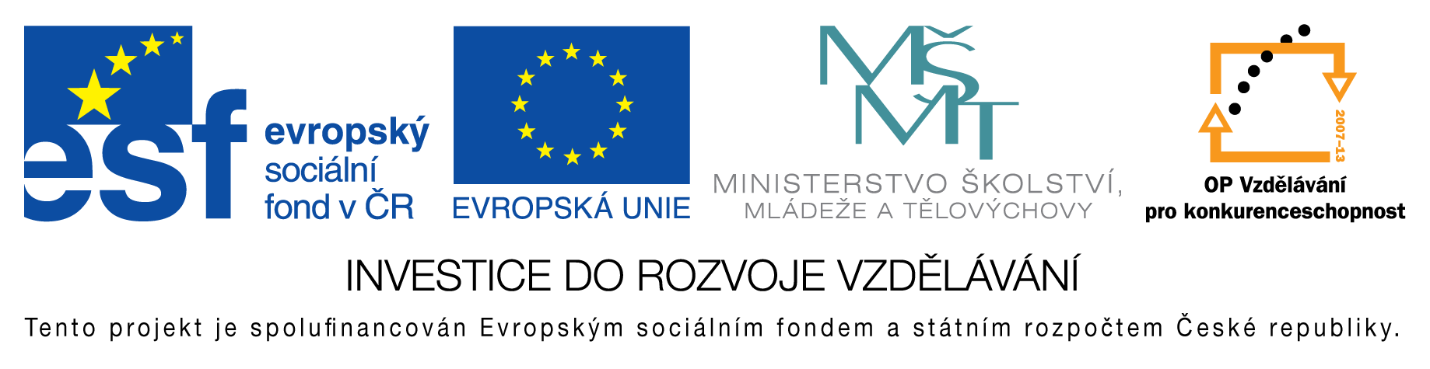
EU peníze do škol - CZ.1.07/1.4.00/21.3290
Modernizace výuky

FORMULÁŘ K PREZENTACI VÝUKOVÉHO MATERIÁLU

ŠABLONA: III/2 | POŘADOVÉ ČÍSLO VZDĚL. MAT: 200
VZDĚLÁVACÍ OBLAST: Jazyk a jazyková komunikace | POČET LISTŮ: 7
VZDĚLÁVACÍ OBOR: Český jazyk | AUTOR VZDĚL. MAT: Mgr. Vladimíra Mikulášková
NÁZEV MATERIÁLU: Souhlásky tvrdé a měkké – shrnutí | DATUM VYTVOŘENÍ: 27. 3. 2013

Autor výukového materiálu si ponechává autorská práva, škola disponuje neomezenou licenci k jeho využití.

Metodický návod k výukovému materiálu:
Materiál slouží k opakování učiva o souhláskách tvrdých a měkkých.
Strany lze použít jako pracovní list k upevnění učiva nebo jako samostatné opakování.
Materiál je vhodný pro 2. ročník ZŠ.

Klíčová slova:
souhlásky měkké, souhlásky tvrdé

Vlastní hodnocení výukového materiálu
Cvičení se mohou využít jako pracovní listy k celkovému opakování o souhláskách tvrdých a měkkých.

